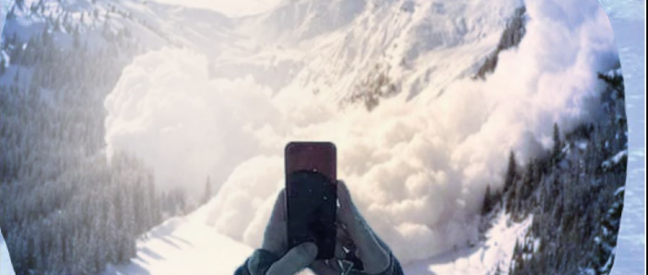
JOURNEE SECURITE NEIGE AVALANCHES 2019
TOULOUSE

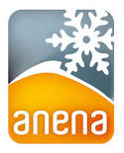


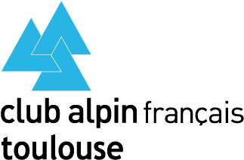
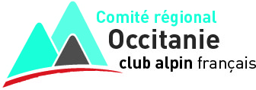

Date : | Samedi 23 novembre 2019
Lieu : | Météo France à Toulouse
Thèmes abordés : | Niveau météo pratique, choix de l’itinéraire (facteurs humains, outils, méthodes), conduite à tenir en cas d’accident…
Intervenants : | Expert ANENA - Guide de Haute Montagne, prévisionniste Météo France Secouristes PGHM, Instructeur fédéral
Tarifs : | 20€ tarif réduit adhérents CAF/FFME/FFR, 25€ tarif normal
Mode de paiement : | Uniquement par chèque à l'ordre du "Comité Régional Caf Occitanie"

Date limite d'inscription : 22 novembre 2019
(Sous réserve de places disponibles)

La journée terrain avec un pro (guide/accompagnateur) se fera à partir de janvier, en application de la JSNA. (la date sera donnée ultérieurement) Au choix :
« sauvetage en avalanche en autonomie niveau 1 », « sauvetage en avalanche en autonomie niveau 2 », « session ski de rando 1 jour », « session raquettes 1 jour », « session freeride 1 jour », « faire sa trace à skis 2 jours », « faire sa trace en raquettes 2 jours »

……………………………………………………………………………………………………………

JOURNEE SECURITE NEIGE ET AVALANCHE (JSNA) | 23 novembre 2019

Bulletin d'inscription à nous retourner avec le règlement par chèque à :

Comité Régional Caf Occitanie
3, rue de l'Orient
31000 TOULOUSE

Nom, Prénom | Nom de stage (facultatif) | N° adhérent Caf | Mail | Tél. | Tarif JSNA | Total
Total
Pour les adhérents FFME et FFR, joindre une photocopie de votre carte d’adhérent.

